# Evaluation de Math : Suites arithmétiques

|  |  |
| --- | --- |
| Note | Appréciation |

## Exercice 1 : ( 6 points)

On sait que *U0*  2 et 1 *u*  5. Calculer *r* et *U2* et *U5*

On sait que *U0*  2 et *r*  3. Calculer *U10*, *U20*, *U100*.

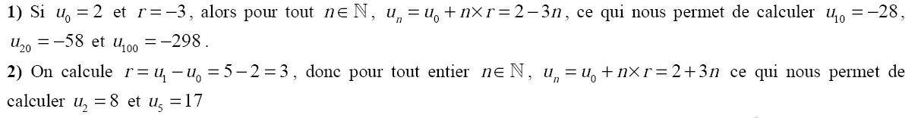

## Exercice 2 : (4 points)

Max le jardinier doit verser un plein arrosoir d’eau au pied de chacun des peupliers qui bordent l’allée. On sait que l’allée est droite, que les peupliers sont espacés de 10 m l’un de l’autre, et que le point d’eau est à 14 m du premier peuplier.

1. Déterminer la raison. (0.5 pt) r = 10
2. Déterminer *U0.* (0.5 pt) Uo = 14
3. A quelle distance du point d’eau se situe le 16ème peuplier ? (1 pt) U15 = 14 + 10*15 = 164 m
4. Sachant que max n’a qu’un seul arrosoir, quelle distance aura-t-il parcouru avec un arrosoir plein pour arroser les 16 peupliers ? (1,5 pt) 16*((14+164)/2) = 1424 m
5. Combien de kilomètres Max a-t-il parcouru en tout pour arroser les 16 peupliers ? (0.5 pt) 1424 * 2 = 2848 soit 2,848 km